ГОСТ 21888-82
(МЭК 276-68,
МЭК 560-77)

УДК 001.4:621.315:006.354 Группа Е00

МЕЖГОСУДАРСТВЕННЫЙ СТАНДАРТ

ЩЕТКИ, ЩЕТКОДЕРЖАТЕЛИ, КОЛЛЕКТОРЫ И КОНТАКТНЫЕ КОЛЬЦА ЭЛЕКТРИЧЕСКИХ МАШИН

Термины и определения

Brushes, brush—holders, commutators and slip—rings for rotating machines.
Terms and definitions

MКC 01.040.29
29.160.10

Постановлением Государственного комитета СССР по стандартам от 30 марта 1982 г. № 1332 дата введения установлена
01.01.83

ВЗАМЕН ГОСТ 21888-76

ИЗДАНИЕ 2005г. с Изменением № 1, утвержденным в ноябре 1989 г. (ИУС 2-90)

Настоящий стандарт устанавливает применяемые в науке, технике и производстве термины и определения основных понятий щеточного токосъема вращающихся электрических машин.
Термины, установленные настоящим стандартом, обязательны для применения в документации всех видов, учебниках, учебных пособиях, технической и справочной литературе.
Для каждого понятия установлен один стандартизованный термин. Применение терминов-синонимов стандартизованного термина запрещается. Для отдельных стандартизованных терминов даны поясняющие чертежи. В том случае, если существенные признаки понятия содержатся в буквальном значении термина или в достаточной степени характеризуются чертежом, определение не приведено.
В стандарте приведен алфавитный указатель содержащихся в нем терминов.

(Измененная редакция, Изм. № 1).

Термин и определение |  | Чертеж
1. ЩЕТКИ ЭЛЕКТРИЧЕСКИХ МАШИН
1.1. | Щетка —  токопроводящий элемент, непосредственно соприкасающийся с коллектором или контактным кольцом, предназначенный обеспечивать электрическую связь подвижной и неподвижной частей электрической машины | 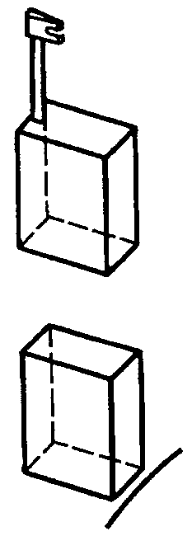
1.2. | Тангенциальный размер щетки —  размер щетки электрической машины в направлении касательной к рабочей поверхности коллектора или контактного кольца | 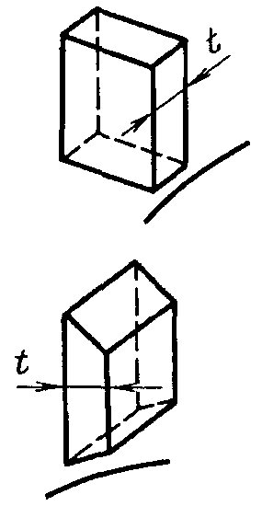
1.3. | Аксиальный размер щетки —  размер щетки электрической машины в направлении оси коллектора или контактного кольца | 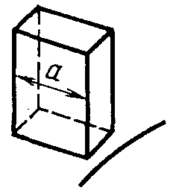
1.4. | Радиальный размер щетки —  наибольший размер щетки электрической машины в направлении оси | 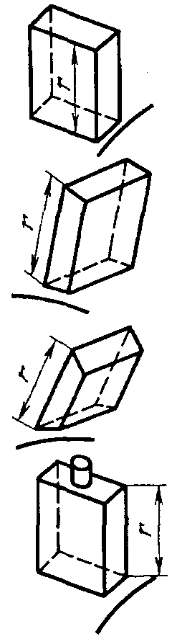
1.5. | Фаска щетки | 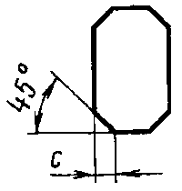
1.6. | Ось щетки —  осевая линия, проходящая через центры верхней и контактной поверхностей щетки электрической машины | 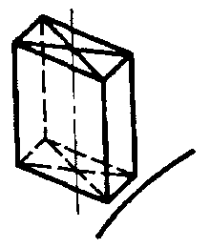
1.7 | Радиальная щетка —  щетка электрической машины, ось которой совпадает с продолжением радиуса коллектора или контактного кольца | 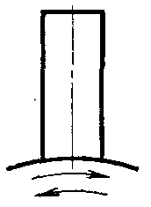
1.8. | Угол наклона щетки | 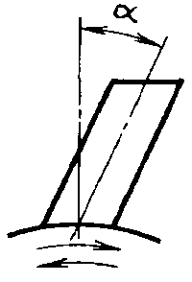
1.9. | Реактивная щетка —  щетка электрической машины, ось которой наклонена против направления вращения коллектора или контактного кольца | 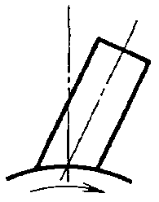
1.10. | Волочащаяся щетка —  щетка электрической машины, ось которой наклонена в направлении вращения коллектора или контактного кольца | 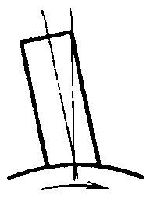
1.11. | Угол скоса верхней поверхности щетки | 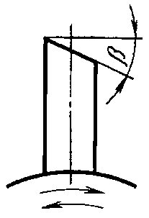
1.12. | Щетка «тандем» | 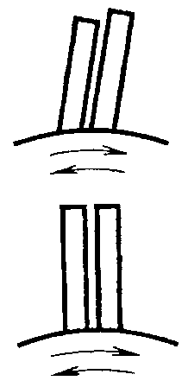
1.13. | Щетка « V— тандем» | 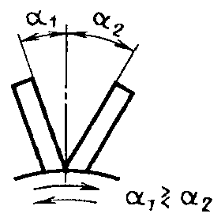
1.14. | Положительный угол скоса верхней поверхности щетки | 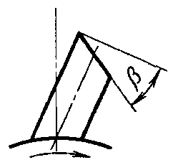
1.15. | Отрицательный угол скоса верхней поверхности щетки | 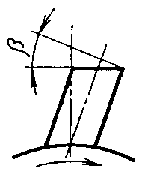
1.16. | Набегающий край щетки —  размер щетки электрической машины, под который входит контактная поверхность коллектора или контактного кольца при его вращении | 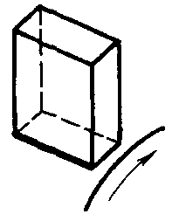
1.17. | Сбегающий край щетки —  край щетки электрической машины, из-под которого выходит контактная поверхность коллектора или контактного кольца при его вращении | 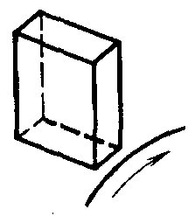
1.18. | Контактная поверхность щетки —  поверхность щетки электрической машины, непосредственно соприкасающаяся с поверхностью коллектора или контактного кольца | 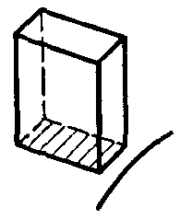
1.19. | Скошенная контактная поверхность щетки | 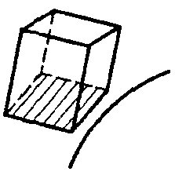
1.20. | Закругленная контактная поверхность щетки | 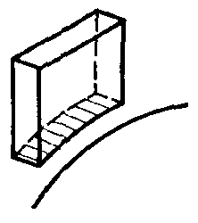
1.21. | Верхняя часть щетки (верх щетки) | 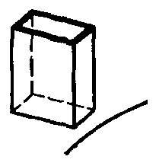
1.22. | Верх щетки со скосом | 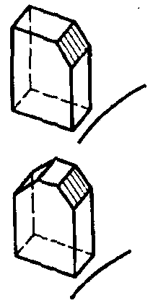
1.23. | Верх щетки с частичным скосом | 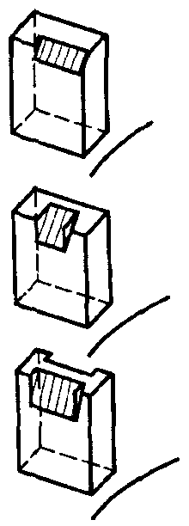
1.24. | Верх щетки наклонный | 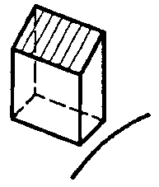
1.25. | Частично наклонный верх | 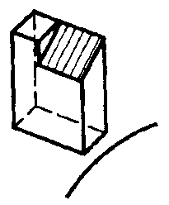
1.26. | Верхняя часть щетки с уступом | 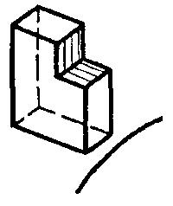
1.27. | Верх со скошенным углом | 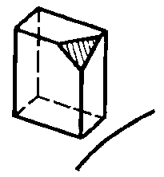
1.28. | Верхняя поверхность щетки | 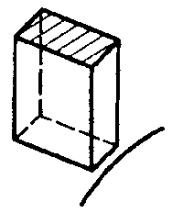
1.29. | Закругленная верхняя поверхность щетки | 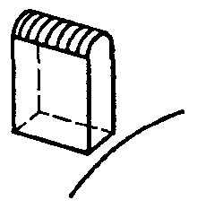
1.30. | Верхняя поверхность щетки с канавкой | 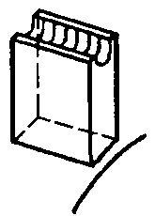
1.31. | Верхняя поверхность щетки с пазом | 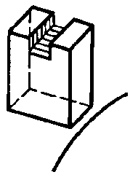
1.32. | Пазы для выхода пыли | 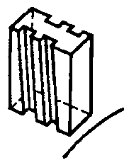
1.33. | Щетка с головкой —  щетка электрической машины, верх которой выполнен в виде выступа соответствующей формы | —
1.34. | Головка щетки в виде «ласточкиного хвоста» | 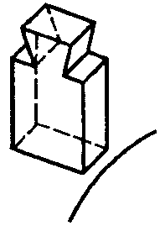
1.35. | Головка щетки цилиндрическая | 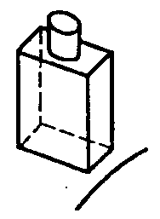
1.36. | Головка щетки коническая | 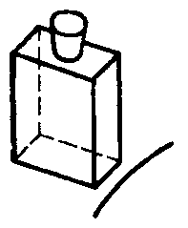
1.37. | Боковые грани щетки | 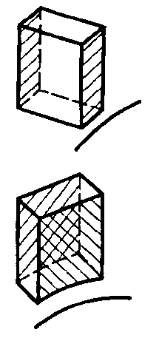
1.38. | Внутренняя грань щетки —  грань щетки электрической машины, обращенная к сердечнику якоря | 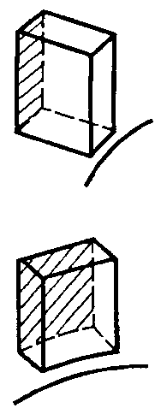
1.39. | Наружная грань щетки | 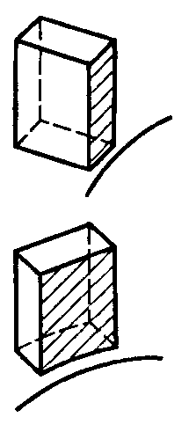
1.40. | Лицевые грани щетки | 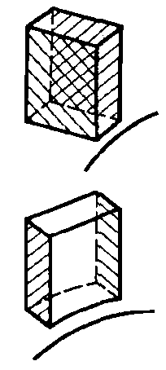
1.41. | Передняя лицевая грань щетки | 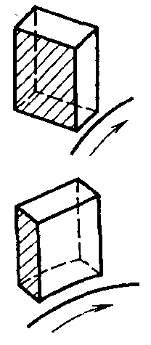
1.42. | Задняя лицевая грань щетки | 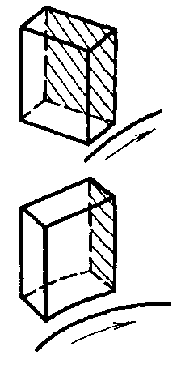
1.43. | Неразрезная щетка | 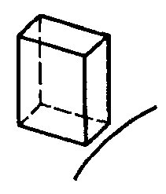
1.44. | Разрезная щетка | 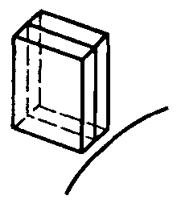
1.45. | Раздельная щетка из двух материалов | 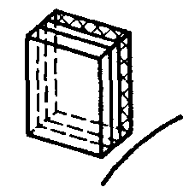
1.46. | Разрезная щетка с общим отдельным клинообразным верхом | 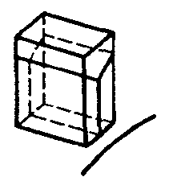
1.47. | Разрезная тройная щетка с общим отдельным верхом | 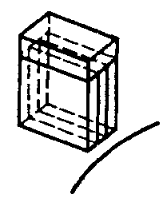
1.48. | Раздельная тройная щетка из двух материалов с общим отдельным верхом | 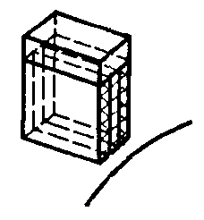
1.49. | Щетка армированная | 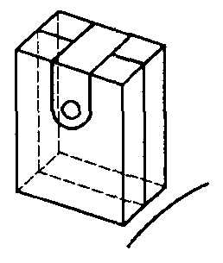
1.50. | Многослойная неразрезная щетка —  щетка электрической машины, изготовленная из слоев двух или более материалов | 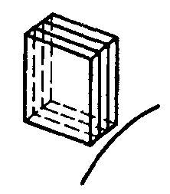
1.51. | Щетка цельная из двух материалов —  щетка электрической машины, изготовленная из слоев двух материалов | 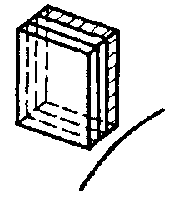
1.52. | Слоистая щетка с прокладкой из металлической сетки | 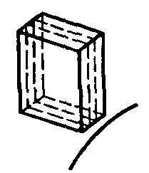
1.53. | Щетка со вставками —  щетка электрической машины, имеющая на контактной поверхности отверстия, через которые вводят специальный заполняющий материал (заполнитель) | 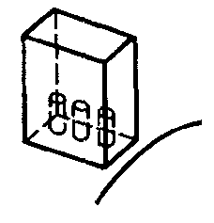
1.54. | Накладка щетки —  элемент арматуры щетки электрической машины, защищающий верхнюю поверхность щетки от механических повреждений, изолирующий и амортизирующий ее, а также равномерно распределяющий давление на щетку
1.55. | Металлическая вставка щетки | 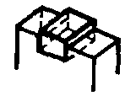
1.56. | Металлическая накладка щетки | 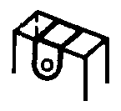
1.57. | Металлический верх щетки | 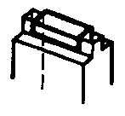
1.58. | Выступающая накладка щетки | 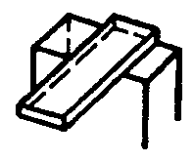
1.59. | Амортизирующая изоляционная накладка щетки | 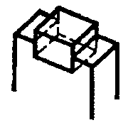
1.60. | Токоведущий провод щетки —  элемент арматуры щетки электрической машины, предназначенный для подвода (отвода) электрического тока, конструктивно выполненный в виде гибкого провода | 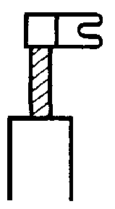
1.61. | Изолирующий, защищенный токоведущий провод | 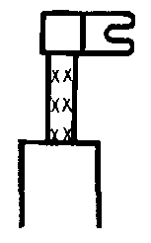
1.62. | Крепление токоведущего провода в тело щетки способом развальцовки | 
1.63. | Крепление токоведущего провода в тело щетки способом запрессовки | 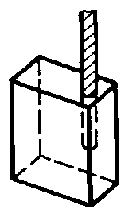
1.64. | Крепление токоведущего провода в тело щетки способом пайки | 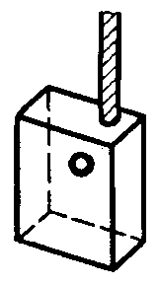
1.65. | Крепление токоведущего провода в тело щетки способом конопатки | 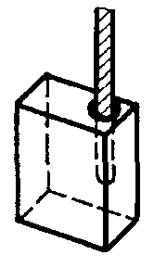
1.66. | Луженый токоведущий провод —  токоведущий провод, состоящий из провода с оловянистым покрытием
2. ЩЕТКОДЕРЖАТЕЛИ ЭЛЕКТРИЧЕСКИХ МАШИН
2.1. | Щеткодержатель —  элемент конструкции электрической машины, обеспечивающий контакт щетки с коллектором или контактным кольцом и состоящий из обоймы щеткодержателя (2.18), системы нажатия (2.49), элемента крепления (2.67) | 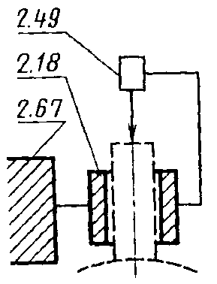
2.2. | Радиальный щеткодержатель —  щеткодержатель, ось обоймы которого совпадает с нормалью к поверхности коллектора или контактного кольца | 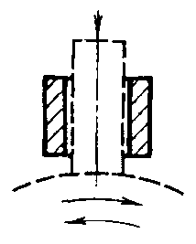
2.3. | Наклонный щеткодержатель —  щеткодержатель, ось обоймы которого образует некоторый угол с нормалью к поверхности коллектора или контактного кольца
2.4. | Реактивный щеткодержатель —  щеткодержатель наклонный, ось обоймы которого наклонена против вращения под углом | 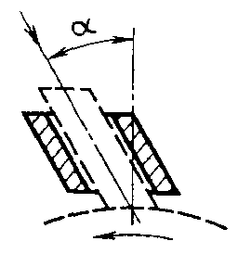
2.5. | Волочащийся щеткодержатель —  щеткодержатель наклонный, ось обоймы которого наклонена в направлении вращения под углом | 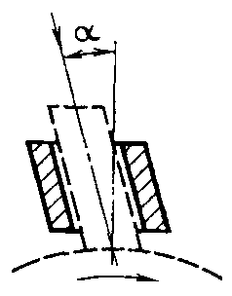
2.6. | Наклонный щеткодержатель для обоих направлений вращения | 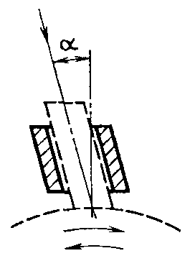
2.7. | Щеткодержатель «тандем» —  щеткодержатель, оси обойм которого в тангенциальном направлении параллельны
2.8. | Щеткодержатель «тандем» радиальный | 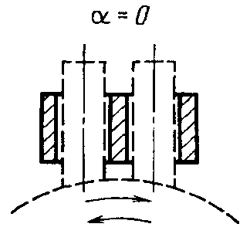
2.9. | Щеткодержатель «тандем» реактивный | 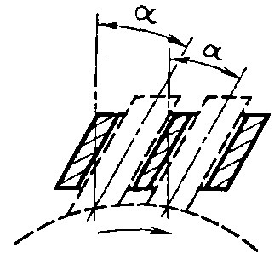
2.10. | Щеткодержатель «тандем» волочащийся | 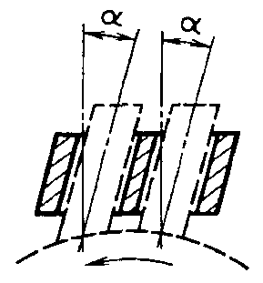
2.11. | Наклонный щеткодержатель «тандем» для обоих направлений вращения | 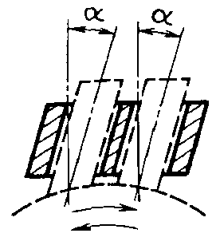
2.12. | Щеткодержатель «V-тандем» —  щеткодержатель, оси обойм которого в тангенциальном направлении наклонны под углом α₁ и α₂
2.13. | Симметричный щеткодержатель «V-тандем» | 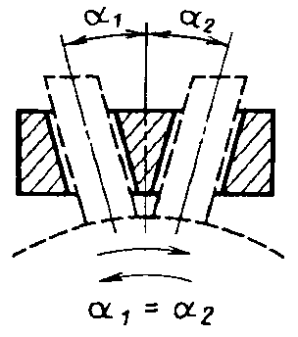
2.14. | Несимметричный щеткодержатель «V-тандем» | 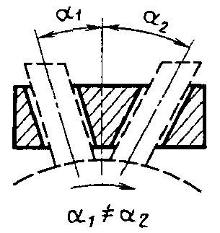
2.15. | Двойной щеткодержатель —  щеткодержатель, имеющий две обоймы, расположенные симметрично относительно элемента крепления | 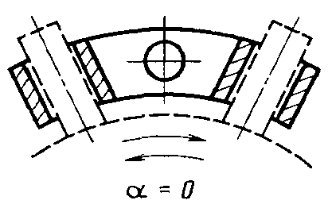
2.16. | Радиальный цилиндрический щеткодержатель —  щеткодержатель, выполненный в виде цилиндра, в котором размещается щетка и нажимная пружина | 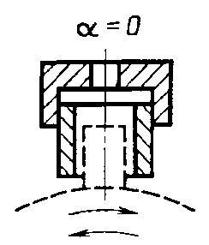
2.17. | Подвижный щеткодержатель —  щеткодержатель, обойма которого с установленной в ней щеткой шарнирно соединена с элементом крепления | 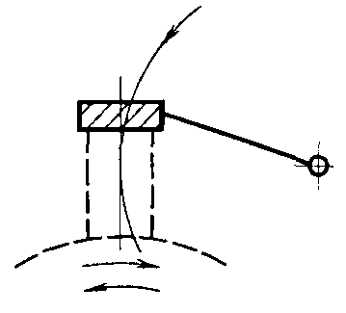
2.18. | Обойма щеткодержателя —  элемент щеткодержателя, охватывающий и направляющий щетку
2.19. | Ось обоймы щеткодержателя | 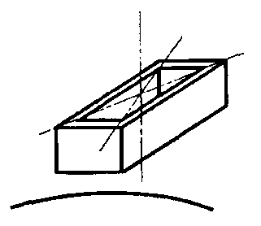
2.20. | Угол наклона оси обоймы щеткодержателя —  угол, образованный осью обоймы щеткодержателя и нормалью к поверхности коллектора или контактного кольца | 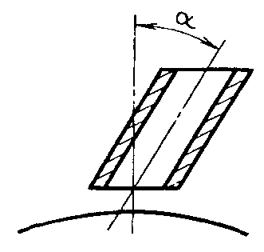
2.21. | Тангенциальный размер обоймы щеткодержателя —  внутренний размер обоймы в направлении вращения коллектора или контактного кольца | 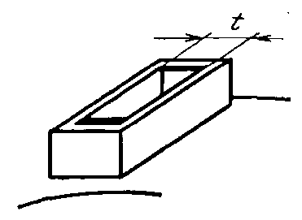
2.22. | Аксиальный размер обоймы щеткодержателя —  внутренний размер обоймы в направлении оси коллектора или контактного кольца | 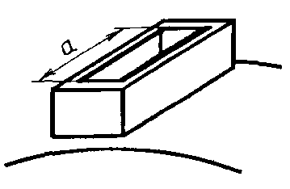
2.23. | Радиальный размер обоймы щеткодержателя —  наибольшее расстояние между нижней и верхней кромками обоймы в направлении радиуса коллектора или контактного кольца.  Примечание. В случае наклонных щеткодержателей высота обоймы выбирается по среднему расстоянию между кромками | 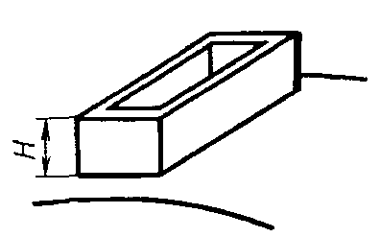
2.24. | Щеткодержатель с обоймой типа А —  щеткодержатель, аксиальный размер обоймы которого превышает тангенциальный размер (t < a) | 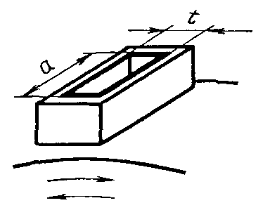
2.25. | Щеткодержатель с обоймой типа Т —  щеткодержатель, тангенциальный размер обоймы которого превышает аксиальный размер (t > а) | 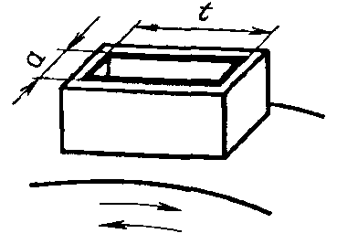
2.26. | Расположение обоймы в аксиальном направлении | 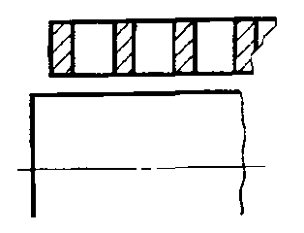
2.27. | Расположение обойм в тангенциальном направлении | 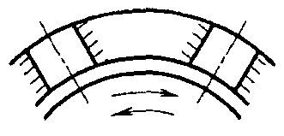
2.28. | Щеткодержатель однообоймный с обоймой типа А | 
2.29. | Щеткодержатель однообоймный с обоймой типа Т | 
2.30. | Щеткодержатель двухобоймный с обоймами типа А | 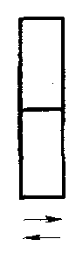
2.31. | Щеткодержатель двухобоймный с обоймами типа Т | 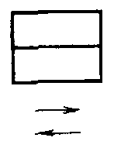
2.32. | Щеткодержатель трехобоймный с обоймами типа А | 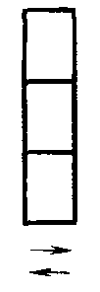
2.33. | Щеткодержатель трехобоймный с обоймами типа Т | 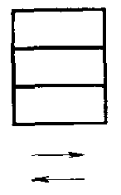
2.34. | Щеткодержатель «тандем» с обоймой типа А | 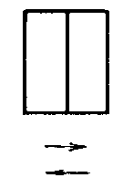
2.35. | Щеткодержатель «тандем» с обоймой типа Т | 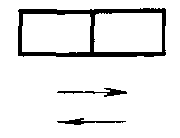
2.36. | Щеткодержатель двухобоймный «тандем» с обоймами типа А | 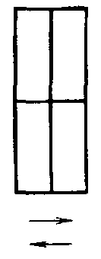
2.37. | Щеткодержатель двухобоймный «тандем» с обоймами типа Т | 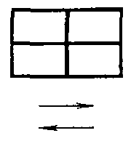
2.38. | Щеткодержатель трехобоймный «тандем» с обоймами типа Т | 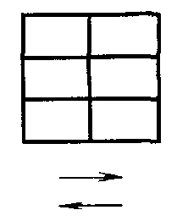
2.39. | Двойной щеткодержатель с обоймами типа Т | 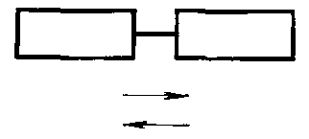
2.40. | Двойной щеткодержатель с двумя обоймами типа Т | 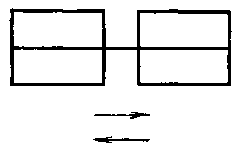
2.41. | Двойной щеткодержатель с тремя обоймами типа Т | 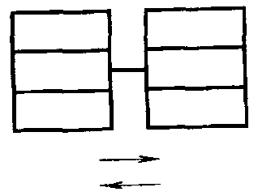
2.42. | Двойной щеткодержатель «тандем» с обоймами типа Т | 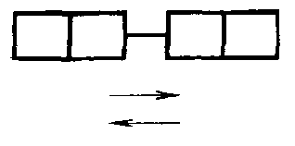
2.43. | Двойной щеткодержатель «тандем» с двумя обоймами типа Т | 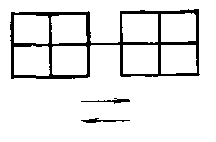
2.44. | Двойной щеткодержатель «тандем» с тремя обоймами типа Т | 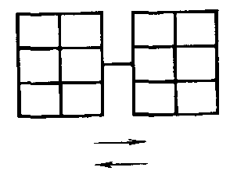
2.45. | Свободное положение щетки в обойме щеткодержателя —  положение, при котором щетка в обойме щеткодержателя не фиксируется | 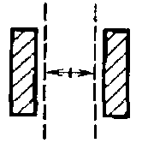
2.46. | Торцовое положение щетки в обойме щеткодержателя —  положение щетки в обойме щеткодержателя, при котором щетка прижата к одной из стенок обоймы | 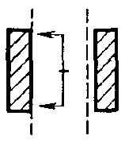
2.47. | Диагональное положение щетки в обойме щеткодержателя —  положение щетки в обойме щеткодержателя, при котором щетка упирается в нижнюю кромку одной из стенок обоймы и в верхнюю кромку противоположной стенки обоймы щеткодержателя | 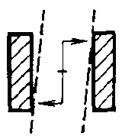
2.48. | Фиксированное положение щетки в обойме щеткодержателя —  положение щетки в обойме щеткодержателя, при котором щетка жестко закреплена | 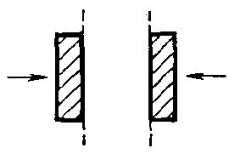
2.49. | Система нажатия —  узел щеткодержателя, состоящий из:  а) устройства, создающего нажатие — 2,50;  б) устройства, передающего нажатие — 2,56;  в) устройства, обеспечивающего непосредственное нажатие на щетку — 2,62;  г) изолирующего устройства | 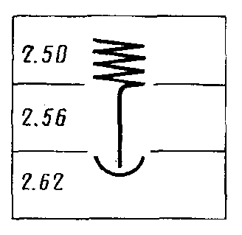
2.50. | Пружины устройства, создающего нажатие
2.51. | Пружина растяжения | 
2.52. | Пружина сжатия | 
2.53. | Спиральная пружина | 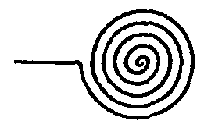
2.54. | Пружина кручения | 
2.55. | Рулонная пружина постоянного давления | 
2.56. | Устройство, передающее нажатие
2.57. | Безрычажное устройство | 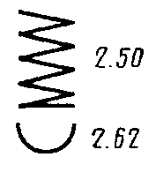
2.58. | Простой рычаг | 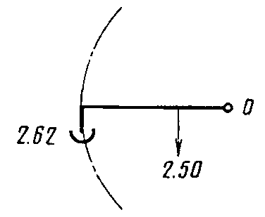
2.59. | Шарнирный рычаг | 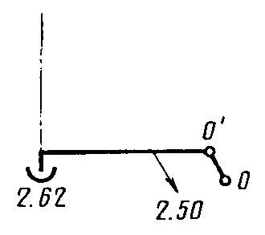
2.60. | Скользящий рычаг | 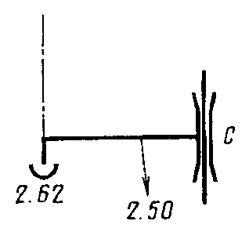
2.61. | Шарнирно-поворотный рычаг | 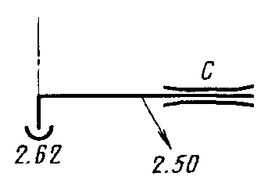
2.62. | Устройство, осуществляющее непосредственное нажатие на щетку
2.63. | Токонепроводящее устройство | 
2.64. | Токопроводящее устройство | 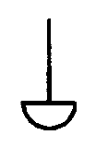
2.65. | Балансирующее устройство | 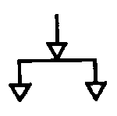
2.66. | Амортизирующее устройство | 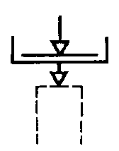
2.67. | Элемент крепления щеткодержателя —  элемент конструкции щеткодержателя, предназначенный для крепления щеткодержателя в электрической машине
2.68. | Способы крепления щеткодержателя
2.69. | Фланцевое крепление щеткодержателя | 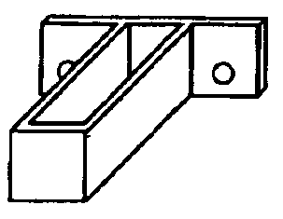
2.70. | Радиальное крепление щеткодержателя | 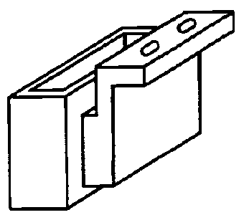
2.71. | Торцевое крепление щеткодержателя | 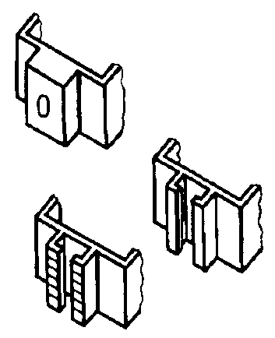
2.72. | Крепление щеткодержателя по окружности | 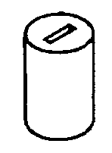
2.73. | Крепление щеткодержателя на палец | 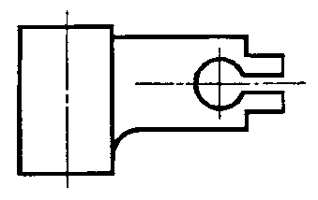
2.74. | Обжимная клемма | 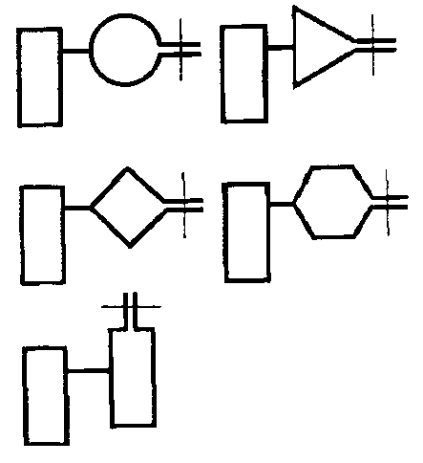
2.75. | Клемма шарнирно-закрепленная | 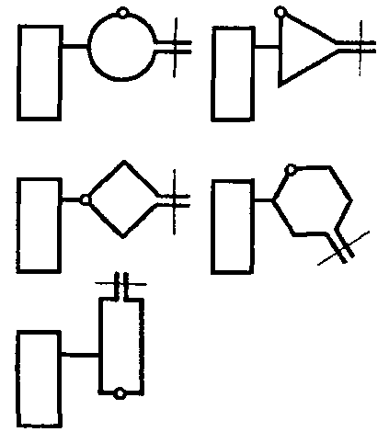
2.76. | Разъемная клемма | 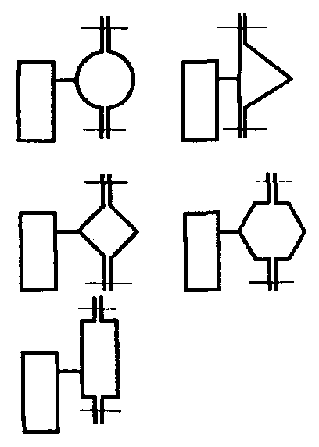
3. КОЛЛЕКТОРЫ И КОНТАКТНЫЕ КОЛЬЦА ЭЛЕКТРИ ЧЕСКИХ МАШИН
3.1. | Коллектор —  элемент конструкции электрической машины, обеспечивающий протекание электрического тока в контуре, образованном обмоткой якоря и внешней цепью
3.2. | Торцевой коллектор | 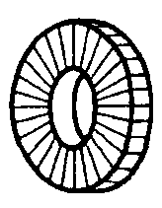
3.3. | Цилиндрический коллектор —  коллектор электрической машины, выполненный в виде цилиндра, собранного из клинообразных металлических пластин, изолированных друг от друга прокладками | 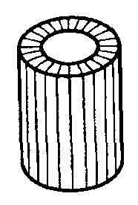
3.4. | Коллектор, скрепленный болтами | 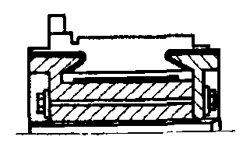
3.5. | Коллектор на пластмассе | 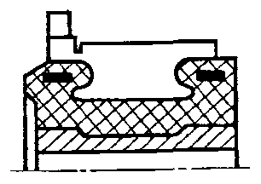
3.6. | Коллектор со стяжным кольцом | 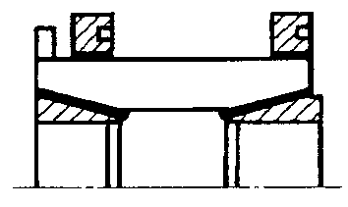
3.7. | Коллекторная пластина —  токопроводящая деталь коллектора электрической машины, присоединенная к общему выводу от двух последовательных секций, следующих друг за другом по схеме обмотки | 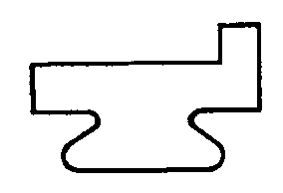
3.8. | Продороженная изоляция коллектора —  совокупность изолирующих прокладок, подрезанных на определенную глубину ниже поверхности коллекторных пластин | 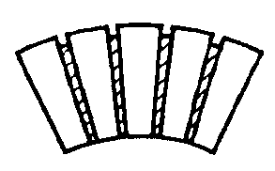
3.9. | Петушок коллектора | 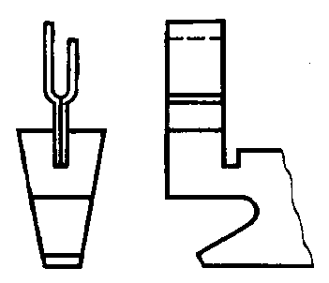
3.10. | Коллекторные пластины с фасками | 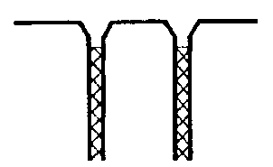
3.11. | Непродороженная изоляция коллектора | 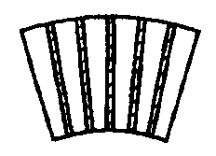
3.12. | Коллектор, изношенный до уровня изоляции | 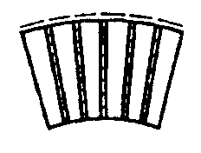
3.13. | Местное уплощение коллектора | 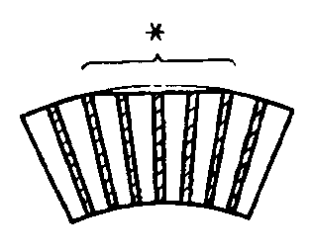
3.14. | Выступающая пластина коллектора | 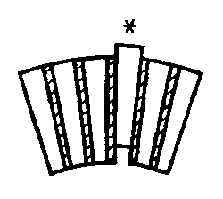
3.15. | Запавшая пластина коллектора | 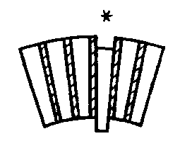
3.16. | Выступающая изоляция коллектора | 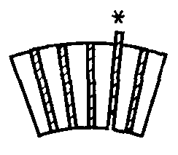
3.17. | Деформированный коллектор | 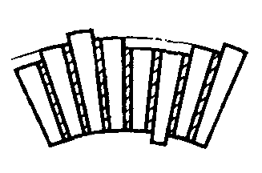
3.18. | Политура (пленка) коллектора | 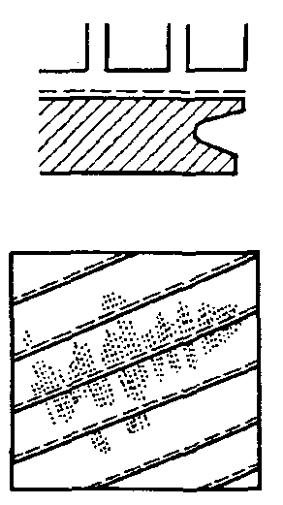
3.19. | Линии политуры коллектора | 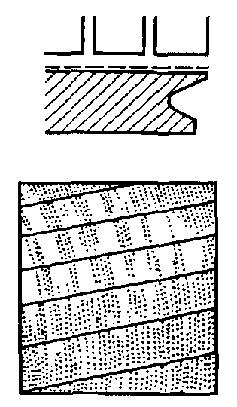
3.20. | Полосы политуры коллектора | 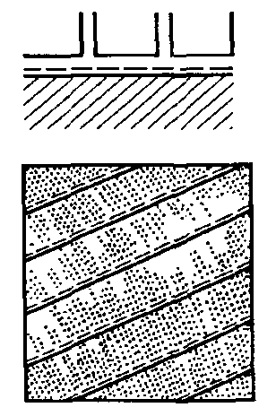
3.21. | Риски коллектора | 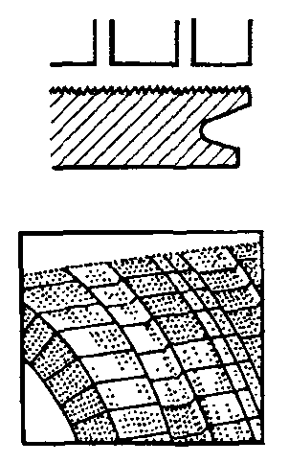
3.22. | Борозды коллектора | 
3.23. | Канавки коллектора | 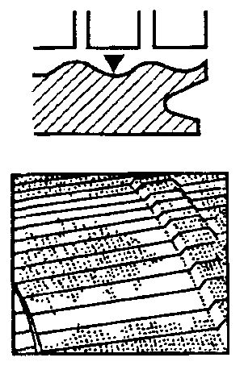
3.24. | Гребни коллектора | 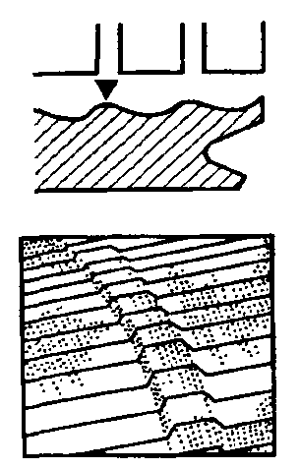
3.25. | Затягивание меди | 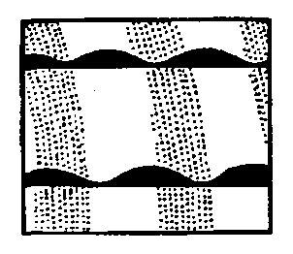
3.26. | Подгар
3.27. | Омеднение контактной поверхности щетки | 
3.28. | Равномерно чередующиеся следы подгара | 
3.29. | Неравномерно чередующиеся следы подгара | 
3.30. | Контактное кольцо | 
3.31. | Контактное кольцо со спиральным пазом | 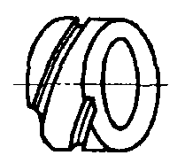
3.32. | Узел контактных колец | 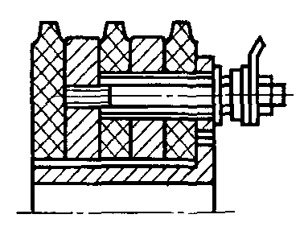
3.33. | Узел контактных колец на пластмассе | 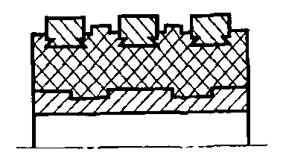
4. РАЗНОЕ
4.1. | Положительная щетка | 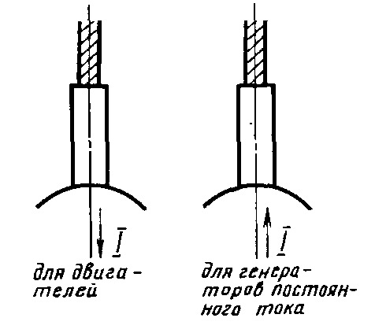
4.2. | Отрицательная щетка | 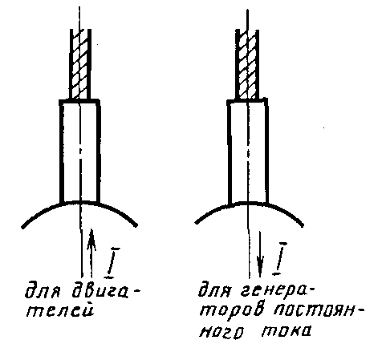
4.3. | Установка щеток со смещением по окружности | 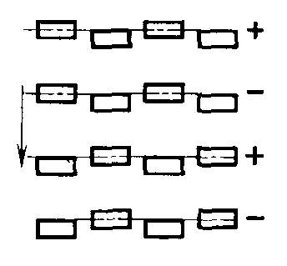
4.4. | Установка щеток со смещением по оси | 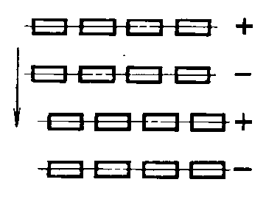
4.5. | Падение напряжения в скользящем контакте щетка-коллектор | 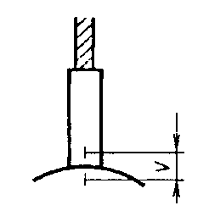
4.6. | Общее падение напряжения щетки | 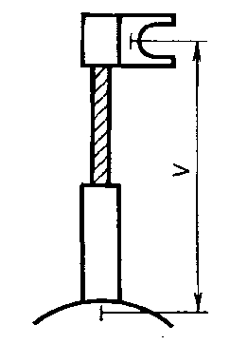
4.7. | Падение напряжения в материале щетки | 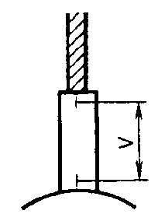
4.8. | Падение напряжения в месте крепления токоведущего провода | 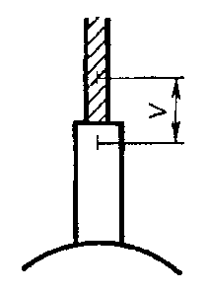
4.9. | Падение напряжения в токоведущем проводе | 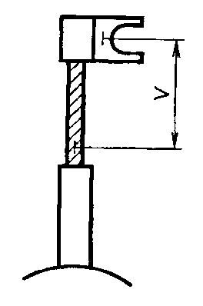
4.10. | Общее падение напряжения на паре щеток | 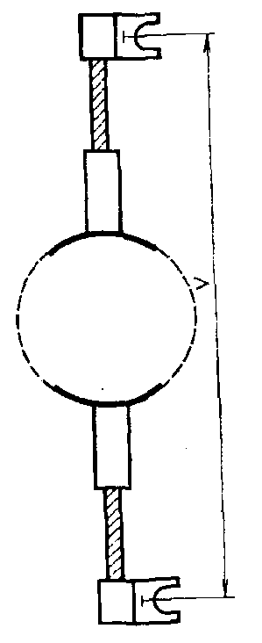
4.11. | Распределение падения напряжения в зоне контакта щетка-коллектор | 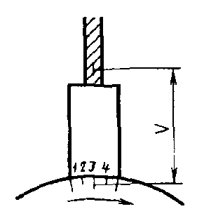
4.12. | Потенциальная кривая в зоне контакта щетка-коллектор | 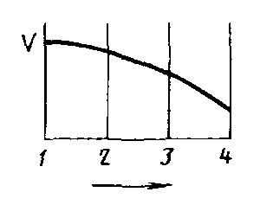
4.13. | Нумерация (обозначение) контактных колец | 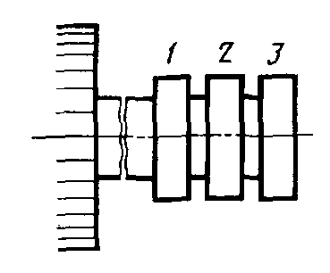
4.14. | Нумерация следов (дорожек) контактирования щеток с поверхностью коллектора | 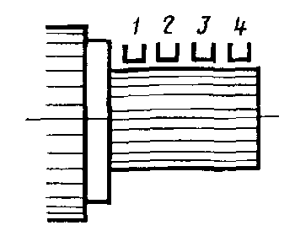

АЛФАВИТНЫЙ УКАЗАТЕЛЬ ТЕРМИНОВ

Борозды коллектора | 3.22
Верх со скошенным углом | 1.27
Верх частично наклонный | 1.25
Верх щетки | 1.21
Верх щетки металлический | 1.57
Верх щетки наклонный | 1.24
Верх щетки со скосом | 1.22
Верх щетки с частичным скосом | 1.23
Вставка щетки металлическая | 1.55
Головка щетки в виде «ласточкиного хвоста» | 1.34
Головка щетки коническая | 1.36
Головка щетки цилиндрическая | 1.35
Грани щетки боковые | 1.37
Грани щетки лицевые | 1.40
Грань щетки внутренняя | 1.38
Грань щетки лицевая задняя | 1.42
Грань щетки лицевая передняя | 1.41
Грань щетки наружная | 1.39
Гребни коллектора | 3.24
Затягивание меди | 3.25
Изоляция коллектора выступающая | 3.16
Изоляция коллектора непродороженная | 3.11
Изоляция коллектора продороженная | 3.8
Канавки коллектора | 3.23
Клемма обжимная | 2.74
Клемма разъемная | 2.76
Клемма шарнирно-закрепленная | 2.75
Коллектор | 3.1
Коллектор деформированный | 3.17
Коллектор изношенный до уровня изоляции | 3.12
Коллектор на пластмассе | 3.5
Коллектор, скрепленный болтами | 3.4
Коллектор со стяжным кольцом | 3.6
Коллектор торцевой | 3.2
Коллектор цилиндрический | 3.3
Кольцо контактное | 3.30
Кольцо со спиральным пазом контактное | 3.31
Край щетки набегающий | 1.16
Край щетки сбегающий | 1.17
Крепление токоведущего провода в тело щетки способом запрессовки | 1.63
Крепление токоведущего провода в тело щетки способом конопатки | 1.65
Крепление токоведущего провода в тело щетки способом пайки | 1.64
Крепление токоведущего провода в тело щетки способом развальцовки | 1.62
Крепление щеткодержателя на палец | 2.73
Крепление щеткодержателя по окружности | 2.72
Крепление щеткодержателя радиальное | 2.70
Крепление щеткодержателя торцевое | 2.71
Крепление щеткодержателя фланцевое | 2.69
Кривая в зоне контакта щетка-коллектор потенциальная | 4.12
Линии политуры коллектора | 3.19
Накладка щетки | 1.54
Накладка щетки выступающая | 1.58
Накладка щетки изоляционная амортизирующая | 1.59
Накладка щетки металлическая | 1.56
Нумерация дорожек контактирования щеток с поверхностью коллектора | 4.14
Нумерация контактных колец | 4.13
Нумерация следов контактирования щеток с поверхностью коллектора | 4.14
Обозначение контактных колец | 4.13
Обойма щеткодержателя | 2.18
Омеднение контактной поверхности щетки | 3.27
Ось обоймы щеткодержателя | 2.19
Ось щетки | 1.6
Падение напряжения в материале щетки | 4.7
Падение напряжения в месте крепления токоведущего провода | 4.8
Падение напряжения в скользящем контакте щетка-коллектор | 4.5
Падение напряжения в токоведущем проводе | 4.9
Падение напряжения на паре щеток общее | 4.10
Падение напряжения щетки общее | 4.6
Пазы для выхода пыли | 1.32
Петушок коллектора | 3.9
Пластина коллекторная | 3.7
Пластина коллектора выступающая | 3.14
Пластина коллектора запавшая | 3.15
Пластины с фасками коллекторные | 3.10
Пленка коллектора | 3.18
Поверхность щетки верхняя | 1.28
Поверхность щетки верхняя закругленная | 1.29
Поверхность щетки верхняя с канавкой | 1.30
Поверхность щетки верхняя с пазом | 1.31
Поверхность щетки контактная | 1.18
Поверхность щетки контактная закругленная | 1.20
Поверхность щетки контактная скошенная | 1.19
Подгар | 3.26
Политура коллектора | 3.18
Положение щетки в обойме щеткодержателя диагональное | 2.47
Положение щетки в обойме щеткодержателя свободное | 2.45
Положение щетки в обойме щеткодержателя торцовое | 2.46
Положение щетки в обойме щеткодержателя фиксированное | 2.48
Полосы политуры коллектора | 3.20
Провод токоведущий защищенный изолированный | 1.61
Провод токоведущий луженый | 1.66
Провод щетки токоведущий | 1.60
Пружина кручения | 2.54
Пружина постоянного давления рулонная | 2.55
Пружина растяжения | 2.51
Пружина сжатия | 2.52
Пружина спиральная | 2.53
Пружины устройства, создающего нажатие | 2.50
Размер обоймы щеткодержателя аксиальный | 2.22
Размер обоймы щеткодержателя радиальный | 2.23
Размер обоймы щеткодержателя тангенциальный | 2.21
Размер щетки аксиальный | 1.3
Размер щетки радиальный | 1.4
Размер щетки тангенциальный | 1.2
Расположение обоймы в аксиальном направлении | 2.26
Расположение обойм в тангенциальном направлении | 2.27
Распределение падения напряжения в зоне контакта щетка-коллектор | 4.11
Риски коллектора | 3.21
Рычаг простой | 2.58
Рычаг скользящий | 2.60
Рычаг шарнирно-поворотный | 2.61
Рычаг шарнирный | 2.59
Система нажатия | 2.49
Следы подгара неравномерно чередующиеся | 3.29
Следы подгара равномерно чередующиеся | 3.28
Способы крепления щеткодержателя | 2.68
Угол наклона оси обоймы щеткодержателя | 2.20
Угол наклона щетки | 1.8
Угол скоса верхней поверхности щетки | 1.11
Угол скоса верхней поверхности щетки отрицательный | 1.15
Угол скоса верхней поверхности щетки положительный | 1.14
Узел контактных колец | 3.32
Узел контактных колец на пластмассе | 3.33
Уплощение коллектора местное | 3.13
Установка щеток со смещением по окружности | 4.3
Установка щеток со смещением по оси | 4.4
Устройство амортизирующее | 2.66
Устройство балансирующее | 2.65
Устройство безрычажное | 2.57
Устройство, осуществляющее непосредственное нажатие на щетку | 2.62
Устройство передающее нажатие | 2.56
Устройство токонепроводящее | 2.63
Устройство токопроводящее | 2.64
Фаска щетки | 1.5
Часть щетки верхняя | 1.21
Часть щетки верхняя с уступом | 1.26
Щетка | 1.1
Щетка армированная | 1.49
Щетка волочащаяся | 1.10
Щетка из двух материалов раздельная | 1.45
Щетка из двух материалов с общим отдельным верхом тройная раздельная | 1.48
Щетка неразрезная | 1.43
Щетка неразрезная многослойная | 1.50
Щетка отрицательная | 4.2
Щетка положительная | 4.1
Щетка радиальная | 1.7
Щетка разрезная | 1.44
Щетка реактивная | 1.9
Щетка с головкой | 1.33
Щетка с общим отдельным верхом тройная разрезная | 1.47
Щетка с общим отдельным клинообразным верхом разрезная | 1.46
Щетка со вставками | 1.53
Щетка с прокладкой из металлической сетки слоистая | 1.52
Щетка «тандем» | 1.12
Щетка цельная из двух материалов | 1.51
Щетка «V—тандем» | 1.13
Щеткодержатель | 2.1
Щеткодержатель волочащийся | 2.5
Щеткодержатель двойной | 2.15
Щеткодержатель для обоих направлений вращения наклонный | 2.6
Щеткодержатель двухобоймный с обоймами типа А | 2.30
Щеткодержатель двухобоймный с обоймами типа Т | 3.31
Щеткодержатель двухобоймный «тандем» с обоймами типа А | 2.36
Щеткодержатель двухобоймный «тандем» с обоймами типа Т | 2.37
Щеткодержатель наклонный | 2.3
Щеткодержатель однообоймный с обоймами типа А | 2.28
Щеткодержатель однообоймный с обоймами типа Т | 2.29
Щеткодержатель подвижный | 2.17
Щеткодержатель радиальный | 2.2
Щеткодержатель реактивный | 2.4
Щеткодержатель с двумя обоймами типа Т двойной | 2.40
Щеткодержатель с обоймой типа А | 2.24
Щеткодержатель с обоймой типа Т | 2.25
Щеткодержатель с обоймами типа Т двойной | 2.39
Щеткодержатель с тремя обоймами типа Т двойной | 2.41
Щеткодержатель «тандем» | 2.7
Щеткодержатель «тандем» волочащийся | 2.10
Щеткодержатель «тандем» для обоих направлений вращения наклонный | 2.11
Щеткодержатель «тандем» с двумя обоймами типа Т двойной | 2.43
Щеткодержатель «тандем» радиальный | 2.8
Щеткодержатель «тандем» реактивный | 2.9
Щеткодержатель «тандем» с обоймой типа А | 2.34
Щеткодержатель «тандем» с обоймой типа Т | 2.35
Щеткодержатель «тандем» с обоймами типа Т двойной | 2.42
Щеткодержатель «тандем» с тремя обоймами типа Т двойной | 2.44
Щеткодержатель «V—тандем» | 2.12
Щеткодержатель «V— тандем» несимметричный | 2.14
Щеткодержатель «V— тандем» симметричный | 2.13
Щеткодержатель трехобоймный с обоймами типа А | 2.32
Щеткодержатель трехобоймный с обоймами типа Т | 2.33
Щеткодержатель трехобоймный «тандем» с обоймами типа Т | 2.38
Щеткодержатель цилиндрический радиальный | 2.16
Элемент крепления щеткодержателя | 2.67

